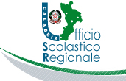 | 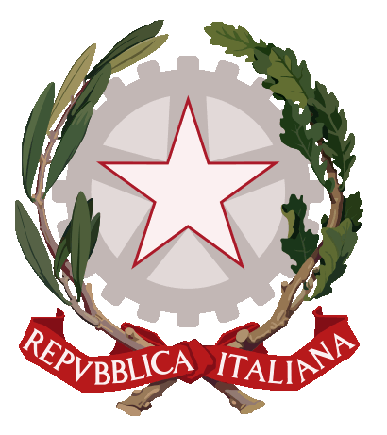  Ministero dell'Istruzione e del Merito  Istituto Comprensivo “Murmura” | 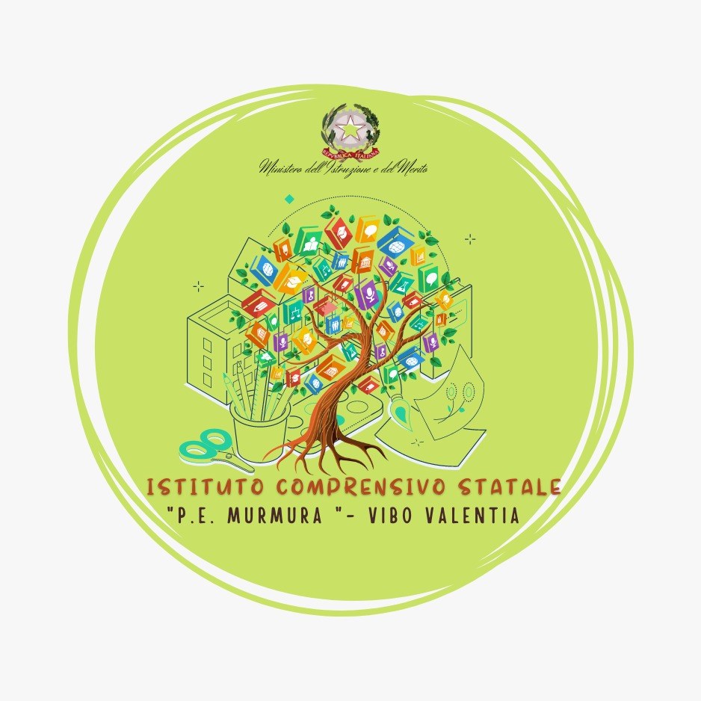

S.S. 18 - Palazzo Gemini –89900 VIBO VALENTIA
Tel. 0963.1950702 -SITO WEB : www.icmurmura.edu.it
E-mail: VVIC83400Q@istruzione.it Pec: vvic83400q@pec.istruzione.it - Cod. Mecc. VVIC83400Q
Codice Fiscale 96012630792

COMUNICAZIONE
Vibo Valentia, 30/01/2024

Ai genitori degli alunni
classi terze scuola secondaria di primo grado
al sito web
al DSGA
Oggetto: webinar regionale con la partecipazione del Ministro Valditara. “Le novità della sperimentazione della filiera tecnologico-professionale” - Mercoledì 31 gennaio ore 15.15
Si comunica che mercoledì 31 p.v. alle ore 15.15, il Ministro dell’Istruzione e del Merito, Giuseppe Valditara, parteciperà al webinar regionale: “Le novità della sperimentazione della filiera tecnologico-professionale”, al fine di spiegare e di fare chiarezza sui percorsi formativi e sulle reali opportunità e declinazioni della sperimentazione- indirizzo quadriennale- alle famiglie degli studenti frequentanti le terze classi degli istituti di primo grado della Regione Calabria.
Questo incontro, promosso dall’Assessorato all’Istruzione e dall’Ufficio Scolastico Regionale per la Calabria, si lega alle azioni di accompagnamento alle iscrizioni e, nello specifico, alle novità legate alla sperimentazione in oggetto, affinché le famiglie possano scegliere con consapevolezza e secondo le reali attitudini e inclinazioni dei propri figli.
Il collegamento al Webinar avverrà presso l’Aula Magna del nostro Istituto, vi aspettiamo.

Cordiali saluti.

IL DIRIGENTE SCOLASTICO
Dott.ssa Tiziana Furlano
Firma autografa sostituita a mezzo stampa ai sensi dell’art. 3 c.2 del D.lgvo 39/93

